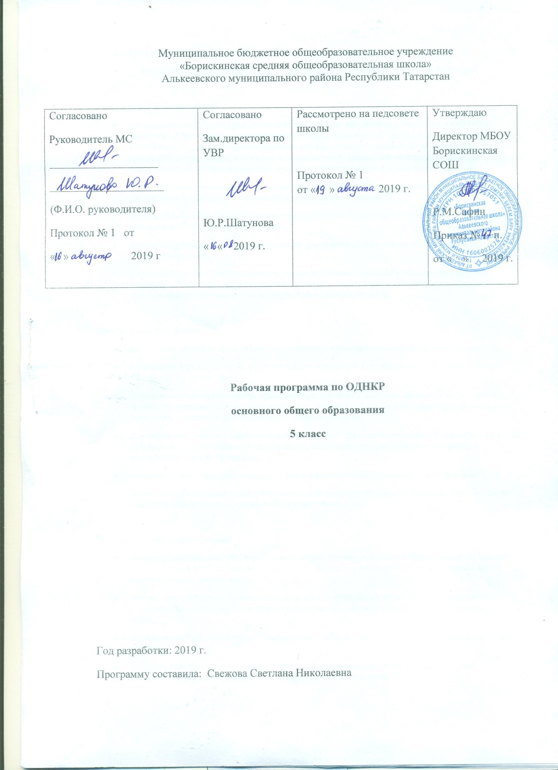

- ПЛАНИРУЕМЫЕ РЕЗУЛЬТАТЫ ОСВОЕНИЯ УЧЕБНОГО ПРЕДМЕТА
ОСНОВЫ ДУХОВНО-НРАВСТВЕННОЙ КУЛЬТУРЫ НАРОДОВ РОССИИ

Личностные результаты:
- воспитание российской гражданской идентичности: патриотизма, уважения к Отечеству, прошлому и настоящему многонационального народа России; знание культуры своего народа, своего края, основ культурного наследия народов России и человечества; усвоение гуманистических, демократических и традиционных ценностей многонационального российского общества; воспитание чувства ответственности и долга перед Родиной;
- осознание значения семьи в жизни человека и общества, принятие ценности семейной жизни, уважительное и заботливое отношение к членам своей семьи;
- формирование нравственных чувств и нравственного поведения, осознанного и ответственного отношения к собственным поступкам;
- формирование целостного мировоззрения, учитывающего духовное многообразие современного мира;
- формирование осознанного, уважительного и доброжелательного отношения к другому человеку, его мнению, мировоззрению, культуре, языку, вере, к истории, культуре, религии, традициям, языкам, ценностям народов России и народов мира.

Предметные результаты:
- воспитание способности к духовному развитию, нравственному самосовершенствованию;
- воспитание веротерпимости, уважительного отношения к религиозным чувствам, взглядам людей или их отсутствию;
- знание основных норм морали, нравственных, духовных идеалов, хранимых в культурных традициях народов России, готовность на их основе к сознательному самоограничению в поступках, поведении, расточительном потребительстве;
- формирование представлений об основах культуры традиционных религий, их роли в развитии культуры и истории России и человечества, в становлении гражданского общества и российской государственности;
- понимание значения нравственности, веры и религии в жизни человека, семьи и общества;
- формирование представлений об исторической роли традиционных религий и гражданского общества в становлении российской государственности.

Метапредметные результаты:
- умение самостоятельно определять цели своего обучения, ставить и формулировать для себя новые задачи в учебе и познавательной деятельности, развивать мотивы и интересы своей познавательной деятельности;
- умение самостоятельно планировать пути достижения целей, в том числе альтернативные, осознанно выбирать наиболее эффективные способы решения учебных и познавательных задач;
- умение оценивать правильность выполнения учебной задачи, собственные возможности ее решения;
- владение основами самоконтроля, самооценки, принятия решений и осуществления осознанного выбора в учебной и познавательной деятельности;
- умение организовывать учебное сотрудничество и совместную деятельность с учителем и сверстниками; работать индивидуально и в группе:находить общее решение и разрешать конфликты на основе согласования позиций и учета интересов; формулировать, аргументировать и отстаивать свое мнение;
- умение осознанно использовать речевые средства в соответствии с задачей коммуникации для выражения своих чувств, мыслей и потребностей;
- планирования и регуляции своей деятельности; владение устной и письменной речью, монологической контекстной речью.

Раздел | Планируемые результаты
Введение (1 ч) | Личностные УУД | Метапредметные УУД | Предметные,
 | Воспитание российской гражданской идентичности: патриотизма, уважения к Отечеству, прошлому и настоящему многонационального народа России | Усвоение правил работы с учебником.  Совершенствование навыков целеполагания;  формулирования собственной точки зрения в сотрудничестве с партнёрами по образовательному процессу; адекватного использование письменной и устной речи для решения коммуникационных задач и отражения собственных мыслей;  создания моделей и схем; установления причинно-следственных связей; установления родовидовых отношений; формулирования определений понятий; ознакомительного, изучающего, усваивающего и поискового чтения; структурирования текстов; выделения главного и второстепенного;  работы с метафорами. | Знать особенности, основы вероучения и истории возникновения традиционных религий России. Понимать важность их наследия для культурного и духовного развития нашей страны.  Уметь характеризовать понятие «душа»

Раздел
Православие  (14 ч) | Личностные УУД | Метапредметные УУД | Предметные,
 | Знание основ культурного наследия своего народа; Формирование уважительного и доброжелательного отношения к другому человеку. Развитие морального сознания. | Совершенствование навыков целеполагания;  формулирования собственной точки зрения в сотрудничестве с партнёрами по образовательному процессу; адекватного использование письменной и устной речи для решения коммуникационных задач и отражения собственных мыслей;  создания моделей и схем;  Установления причинно-следственных связей; установления родовидовых отношений; формулирования определений понятий; ознакомительного, изучающего, усваивающего и поискового чтения; структурирования текстов; выделения главного и второстепенного; работы с метафорами. Принятие позиции «другого». | Иметь представления об основных событиях Крещения Руси и утверждении христианства в нашей стране. Характеризовать влияние Византии на русскую религиозную культуру. Объяснять смысл слов: поучение, уния, милосердие, нестяжание, справедливость, правдолюбие  Понимать и принимать идеалы и ценности заложенные в «Поучении Владимира Мономаха». Понимать. Знать о позиции церкви в смутное время. Заветы оптинских старцев.

Ислам(6 ч) | Личностные УУД | Метапредметные УУД | Предметные,
 | Формирование целостного мировоззрения, соответствующего современному уровню науки и общественной практики. Ориентация в особенностях социальных отношений и взаимодействий. Формирование уважительного и доброжелательного отношения к другому человеку, его культуре и религии. Освоение социальных норм, правил поведения с учетом этнокультурных ценностей; | Совершенствование навыков установления причинно-следственных связей между историческими событиями и их отражением в религиозной жизни общества; формулирования определений понятий; ознакомительного, изучающего, усваивающего и поискового чтения; структурирования текстов; выделения главного и второстепенного;  работы с метафорами; принятия позиции «другого». Формирование адекватного восприятия «экранной культуры». | Знать основные события, связанные с историей ислама в России с древности до современности. Иметь представление о веротерпимости, существовавший в исламских государствах. Объяснять понятие верховный сеид. Отношение русского правительства к мусульманам. Смысл понятий: «медресе», имам  Понимать важность в жизни современных российских мусульман ценностей милосердия, мира и согласия, здорового образа жизни и др.

Иудаизм (6 ч) | Личностные УУД | Метапредметные УУД | Предметные,
 | Формирование целостного мировоззрения, соответствующего современному уровню науки и общественной практики. Формирование ответственного отношения к учению. | Совершенствование навыков установления причинно-следственных связей между историческими событиями и их отражением в религиозной жизни общества; формулирования определений понятий; ознакомительного, изучающего, усваивающего и поискового чтения; структурирования текстов; выделения главного и второстепенного;  работы с метафорами; принятия позиции «другого». Формирование адекватного восприятия «экранной культуры». | Знать основные события, связанные с историей иудаизма в России с древности до начала XX века. Осознавать масштаб трагедии Холокоста и значение патриотической позиции еврейского народа в годы Великой Отечественной войны.  Объяснять понятий: кагал, хедер и иешива, синагога.

Буддизм (6 ч) | Личностные УУД | Метапредметные УУД | Предметные,
 | Ориентация в особенностях социальных отношений и взаимодействий. Освоение социальных норм, правил поведения с учетом этнокультурных ценностей;  Формирование целостного мировоззрения, соответствующего современному уровню науки и общественной практики; Развитие морального сознания, формирование нравственных чувств и нравственного поведения | Совершенствование навыков установления причинно-следственных связей между историческими событиями и их отражением в религиозной жизни общества; формулирования определений понятий; ознакомительного, изучающего, усваивающего и поискового чтения; структурирования текстов; выделения главного и второстепенного;  работы с метафорами; принятия позиции «другого». | Знать основные события, связанные с появлением буддизма на территории России. Характеризовать особенности тибетского буддизма. Объяснять смысл понятий: гэлуг, лама, далай-лама, хурэ, хурул, даган. Иметь представление о патриотической позиции российских буддистов в годы Великой Отечественной войны. Понимать важность связанных с буддизмом ценностей патриотизма, проповедовавшихся Агваном Доржиевым идеалов добра и справедливости. Понимать важность ценностей милосердия, любви к ближнему, которые утверждаются современными российскими буддистами в нашем обществе.

Обобщение | Личностные УУД | Метапредметные УУД | Предметные,
 | Умение сопереживать чувствам других, совершать поступки направленные на помощь и обеспечение благополучия.  Воспитание российской гражданской идентичности, усвоение традиционных ценностей российского многонационального народа | Совершенствование навыков целеполагания;  формулирования собственной точки зрения в сотрудничестве с партнёрами по образовательному процессу; адекватного использование письменной и устной речи для решения коммуникационных задач и отражения собственных мыслей;  создания моделей и схем; установления причинно-следственных связей; установления родовидовых отношений; формулирования определений понятий; ознакомительного, изучающего, усваивающего и поискового чтения; структурирования текстов; выделения главного и второстепенного;  работы с метафорами. | Понимать и принимать морально-нравственные ценности традиционных религий нашей страны

2. Содержание учебного предмета ОДНКР
Введение в тему. Традиционные религии России — неиссякаемый источник духовного богатства для каждого россиянина.
Православие в Древней Руси. Крещение Руси и дохристианские традиции русского народа. Киев — центр православия в Древней Руси. Значение Киева для православных России. Русское монашество. Митрополит Иларион. Антоний и Феодосии Печерские. Киево-Печерская лавра.
«Поучение» Владимира Мономаха». Владимир Мономах — православный христианин. «Поучение» Мономаха и его христианский нравственный идеал.
Православная Церковь в Московской Руси. Митрополит Алексий и его заветы православным. Флорентийская уния. Установление автокефалии Русской Церкви. Иосифляне и нестяжатели. Отношение христианина к богатству. Православная Церковь и нашествие монголов. Нашествие на Русь монголов, разорение Киева и его православных святынь. Перенос митрополичьего престола из Киева во Владимир, а оттуда в Москву. Митрополит Петр. Русская Церковь и Золотая Орда. Русская Православная Церковь — оплот единства русских земель. Помощь Церкви московским князьям в укреплении государства и собирании русских земель.
Нил Сорский и Иосиф Волоцкий. Приоритеты Нила Сорского и Иосифа Волоцкого. Понимание важности для христианина нестяжания и приоритета духовных ценностей (любви к Родине, к семье, к ближнему) над духовными.
Православие в Российском царстве. Учреждение в России патриаршества. Митрополит Филипп и царь Иван Грозный. Гражданский и христианский подвиг патриарха Гермогена. Стремление царской власти ограничить влияние Церкви. Царь Алексей Михайлович и патриарх Никон.
Заветы оптинских старцев. Ликвидация патриаршества при Петре I. Ограничение церковного землевладения Екатериной II. Сохранение роли христианства в духовном просвещении народа. Старцы. Амвросий Оптинский и его заветы православным христианам. Заповедь «не судите и не будете судимы».
Православие в Советской России. Революция и гонения на Церковь. Восстановление патриаршества. Святой епископ Лука и его духовный подвиг. Патриотизм и жертвенность во имя Отечества Русской Церкви в ходе Великой Отечественной войны. Патриотизм — обязательное качество православного христианина.
Православие в современной России. Повторительно-обобщающий урок
Крах коммунистической системы и прекращение гонений на Церковь. Русская Православная Церковь в современной России, ее участие в общественной жизни и проповедь христианской нравственности. Русская Православная Церковь Заграницей и ее воссоединение с РПЦ. Патриарх Кирилл о важности сохранения в современном обществе идеалов добра и справедливости. Благовещенский кафедральный собор – главный храм Воронежа.
Православие в традициях Русского народа. Православие в повседневной жизни русского человека. Крещение и крестные родители. Именины. Обряд отпевания усопшего. Традиционные занятия населения России и христианские праздники. Преображение Господне (Яблочный Спас). Пословицы и поговорки религиозного характера.
Православие и традиционные ценности Русского народа. Православная вера — основа культурной и гражданской самоидентификации в древности. Афанасий Никитин. Верность другу и дружбе в православии. Милосердие в православии. Ульяна Осорьина.
Дом и семья в православии. Почитание дома у православных. Красный угол и забота о нем хозяев дома. Почитание брака и семьи у православных. Любовь к детям и почитание родителей.
Святые Петр и Феврония. Святые Петр и Феврония — образец супружеской верности и покровители семьи и брака. День памяти святых Петра и Февронии — Всероссийский день семьи, любви и верности.
Древняя история ислама на территории России. Проникновение ислама в Россию. Вхождение мусульманских народов в состав России.
Мусульмане в России. Терпимость русского правительства по отношению к мусульманам после их вхождения в состав России. Понятие «медресе».
Ислам в современной России. Мусульманское религиозное образование и мусульманские организации. Понятие имам.
Мусульманские ценности и идеалы. Ценности: милосердие, мир и согласие, здоровый образ жизни и др.
Дом и семья в исламе. Ценности семьи: уважения к старшим, милосердие.
Появление и развитие иудаизма в России. Появление иудейских общин в Древней Руси. Расселение иудеев на западных землях Российской империи. Их отношения с властями. Религиозное образование у иудеев.
Иудаизм в Российской империи. История иудаизма в Российской империи. Понятие «синагога
Иудаизм в СССР. История иудаизма в СССР. Трагедия Холокоста и значение патриотической позиции еврейского народа в годы Великой Отечественной войны.
Иудаизм в современной России. Историей иудаизма в современной России. Роль иудейской общины в проповеди идеалов и ценностей милосердия, любви к ближнему, взаимной терпимости разных народов и культур в современном российском обществе.
Иудаизм в культуре и традициях еврейского народа. Особенности иудейской культуры, связанные с особенностями существования иудейских общин в России. Ценности семьи, дома, любви к ближнему, взаимопомощи и милосердия в иудейской культуре.
Тибетский буддизм. Тибетский буддизм (школа гэлуг) — направление махаяны. Лама в тибетском буддизме. Далай-лама — духовный лидер буддистов Тибета.
Распространение буддизма среди народов России. Распространение тибетского буддизма в России. Принятие буддизма калмыками.
Буддизм в СССР. Патриотическая позиция российских буддистов в годы Великой Отечественной войны. Понимание важности связанных с буддизмом ценностей патриотизма, проповедовавшихся Агваном Доржиевым идеалов добра и справедливости.
Буддизм в современной России. События, связанные с историей буддизма в современной России.
Понимание важности ценностей милосердия, любви к ближнему, которые утверждаются современными российскими буддистами в нашем обществе.
Буддизм в культуре и традициях народов России. Буддийские традиции народов России, связанные с домом и семьей. Понимание важности буддизма для поддержания и развития национальных и культурных традиций народов России. Понятие лама, цам.
ТЕМАТИЧЕСКОЕ ПЛАНИРОВАНИЕ
Раздел | Кол-во часов
Введение | 1
Православие | 14
Ислам | 6
Иудаизм | 6
Буддизм | 6
Промежуточная аттестация | 1
Повторение | 1
Итого | 35

